Создание постов

1. Создаем в сайдбаре кнопки с постами

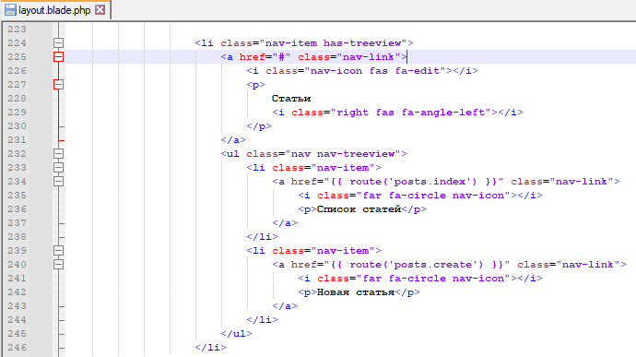

2. Создадим ресурсный PostController

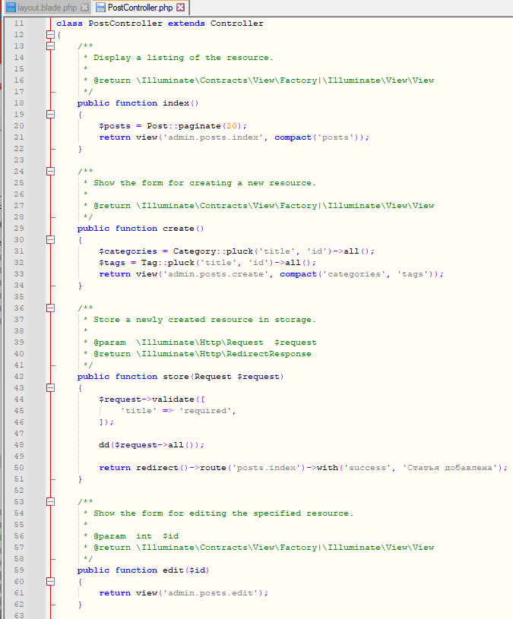

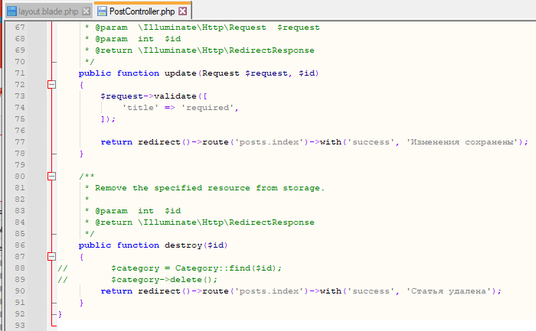

3. Зарегистрируем PostController в web.php

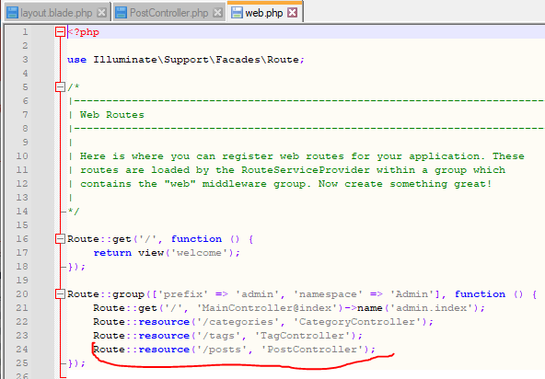

Здесь старая запись, смотрите сами как объявить ресурсный контроллер в версии ларавел 8+

4. Скопируйте папку с видами тегов или категорий и вставьте в папку posts эти три скопированных вида

5. Редактируем index.php для постов

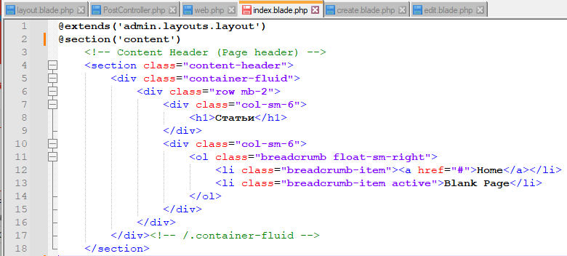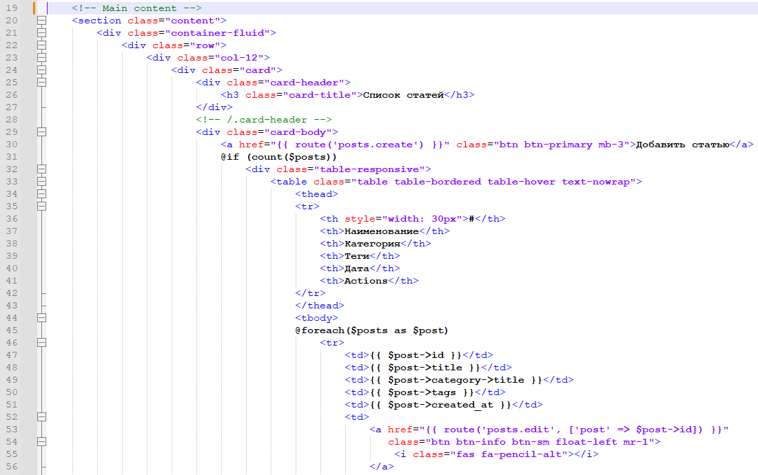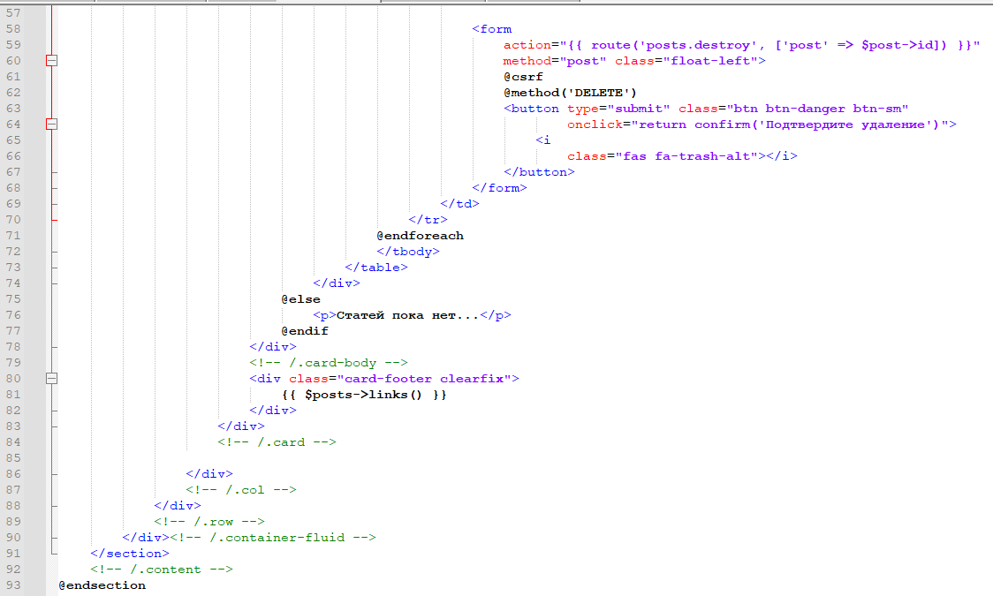

6. Редактируем create для постов

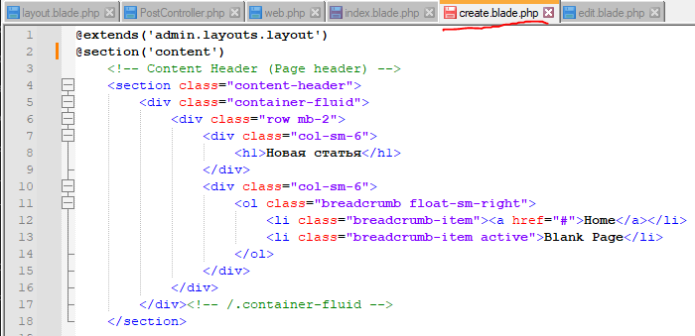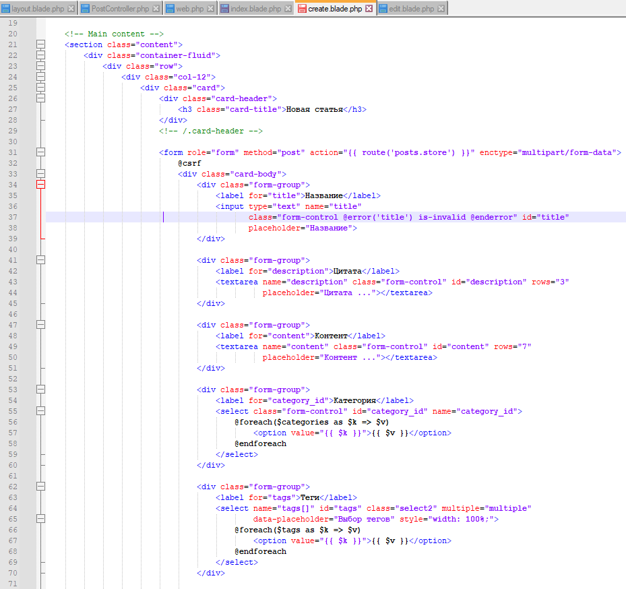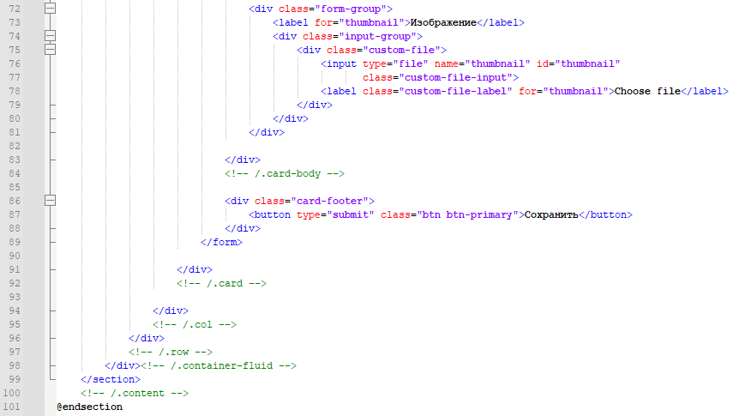

7. Для работы вам понадобиться форма с множественным выборов тегов

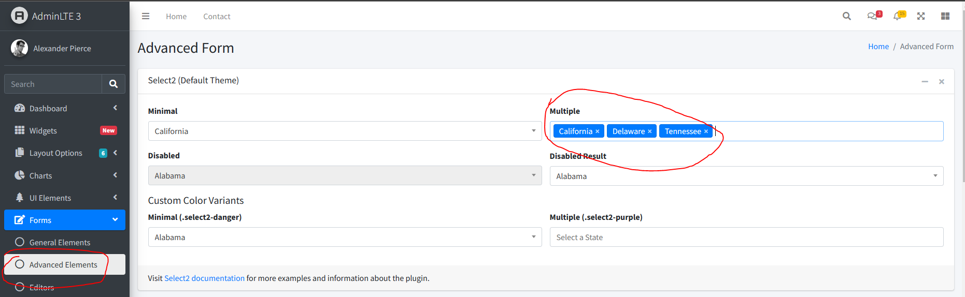

8. Чтобы они работали, нужно будет подключить пару плагинов, стили и скрипт. В исходном коде это строки:



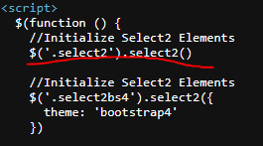

В папке AdminLTE это папки

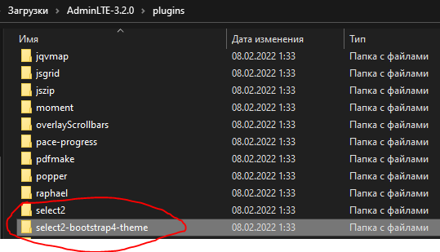

Подключаете их и инициализируете



8. Проверьте работу создания поста